1.
(1) PNG:
(i.) 主要特点﹕
- 支持256色调色盘技术以产生小体积档案。
- 最高支持24位真彩色图像以及8位灰度图像。
- 支持储存附加文字信息，以保留图像名称、作者、著作权、创作时间、注释等信息。
- 使用无损压缩。

(ii.) 主要应用方向﹕
- 在网络传输中快速显示预览效果后再展示全貌。

(2) JPEG-2000﹕
(i.) 主要特点﹕
- 高压缩效率，压缩率到0.1bit/像素时，仍能获得相当不错的重建图像。
- 使用重同步标记以便增加在高误码率信道（如移动通信）中的鲁棒性。
- 高质量、保真度彩色图像处理（更大的图像尺寸，更多的bit像素）。
- 嵌入非图像信息，如说明文字、声音等数据信息。
- 图像加密

(ii.) 主要应用﹕
- 医学图像的分析和处理。

2.感知是脑对客观事物的部分或全部属性的反映，而认知是把感官获得的信息加以整合、解释、赋予语义的心理过程，由此可见，感知是认知的基础和前提。
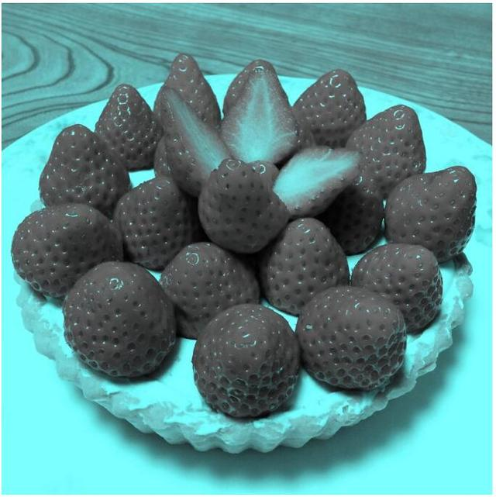
以上这幅图是日本立命馆大学的一位教授所制作。人在看到这幅图时，脑获得了眼睛所给的反映，包括图中事物形状、颜色等等，这些都属于感知。然后，人会根据自己的经验，对这个事物进行语义赋值“这是一个草莓蛋糕”。即便背景色使得蛋糕上的草莓不是红色，但人类还是会看到红色的草莓，这就是认知。

